**LAPORAN 2 WORKSHOP**

**PEMROGRAMAM FRAMEWORK**

**SETUP DATABASE CONNECTION**



Raihan Mufti Mubarok

3122522011

D3 PSDKU Sumenep

**PRODI D3 TEKNIK INFORMATIKA**

**DEPARTEMEN TEKNIK INFORMATIKA DAN KOMPUTER**

**PENS PSDKU SUMENEP**

Langkah 1 - Install Library Pendukung

Express-flash , library ini digunakan untuk menampilkan flash message pada project expres. jalankan perintah berikut untuk menginstall

npm install express-flash –save

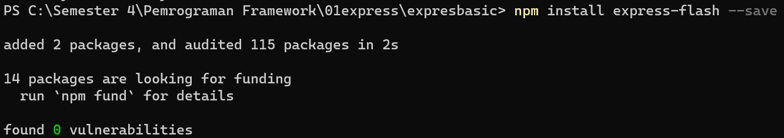

Express-session , library ini digunakan untuk mengatur session yang ada pada project express, jalankan perintah berikut untuk menginstall

npm install express-session –save

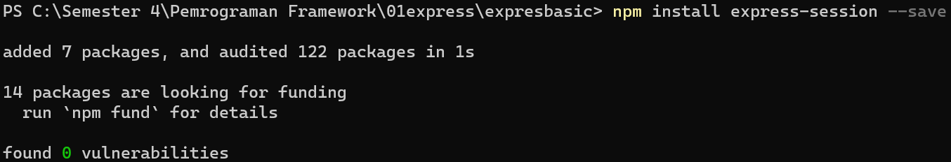

method-override , library ini digunakan untuk mengirim sebuah request dengan method. jalankan perintah berikut untuk menginstall

npm install method-override –save

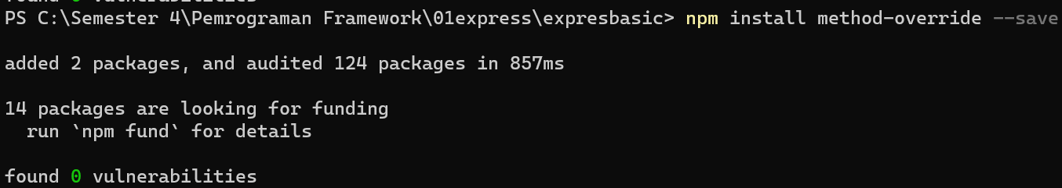

mysql, library ini digunakan sebagai driver mysql yang menghubungkan project express dan database MySql, jalankan perintah berikut untuk menginstall

npm install mysql --save

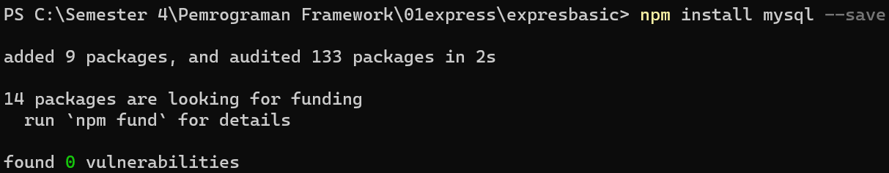

Langkah 2 - Konfigurasi Koneksi Database

1. pada folder root silahkan buat folder dengan nama config kemudian di dalam folder tersebut silahkan buat file baru dengan nama database.js, dan tuliskan syntax berikut;

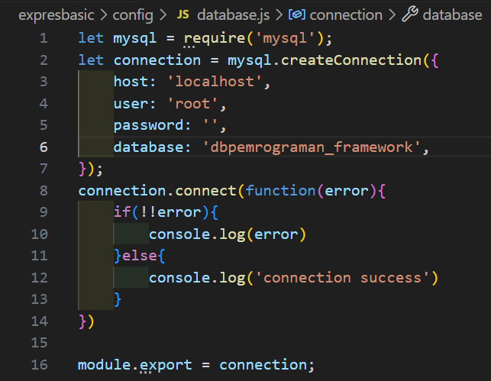

Langkah 3 - Membuat database dan table

1. silahkan buat database dengan nama dengan nama database_pemrograman_framework pada DBMS MySql, kemudian buatlah satu tabel produk untuk kita gunakan sebagai penyimpanan, berikut struktur pada table kategori;

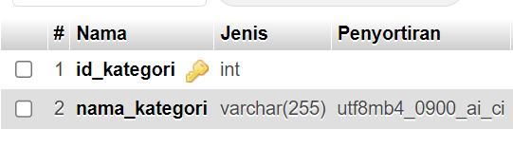

Link github : <https://github.com/RaihanMuftiMubarok/ExpressSmstr4>